

1) Leer la Declaración de los Derechos del Hombre y del Ciudadano (1789) e identificar allí los artículos que se refieren a:

-La libertad de expresión y pensamiento.

-La igualdad ante la ley.

-La propiedad privada.

2) Elaborar un cuadro en el que desarrolles los principales cambios sociales, económicos y políticos que se vieron en los países occidentales antes y después de las Revoluciones Francesa e Industrial.

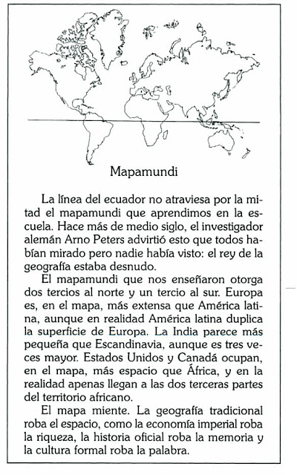

3) Leer el siguiente fragmento del libro de Eduardo Galeano “Patas para arriba: La escuela del mundo al revés”:

– Según lo que estuvimos viendo sobre la División Internacional del Trabajo y sobre Colonialismo y Colonialismo Económico, realiza un texto sobre la dominación de los países centrales sobre los periféricos.

Te dejo algunas preguntas que pueden servirte de guía:

- Primero, ¿Habías pensado alguna vez que podíamos mirar el mapa desde otra perspectiva?

- Si tuvieras que describir la División Internacional del Trabajo mirando el mapa ¿En qué parte del mapa se ubican y que tamaño tienen los llamados países “centrales” y los “periféricos”? ¿Crees que esto es casual?

- ¿Cómo relacionarías esta representación del mundo con la dominación colonial de los países “centrales” sobre los “periféricos”?